Практична робота №2
З дисципліни «Конструювання програмного забезпечення»
Тема: Конструювання та програмування інтерфейсу програмного забезпечення, створення довідкової системи.
Об’єкт: система діагностики серверів (експертна система з практичної роботи №1).
Мета: навчитись проектувати та програмно реалізовувати інтерфейс ПЗ; створювати довідкову систему; реалізовувати основні елементи віконного інтерфейсу.

1. Основні структурні підрозділи інтерфейсу

1.1. Вихідні документи ПР №1 і що з них випливає для інтерфейсу
Документ / артефакт ПР №1 | Що з нього випливає в інтерфейсі
Перелік фактів (70: вхідні й проміжні), розділ 3 звіту | Вкладка «Факти» редактора; вибір показників на сторінці «Діагностика» за схемою гілка → факт → значення
Продукційні правила (113 правил, шари, тип, CF) | Вкладка «Правила»: конструктор умов і висновків, вибір типу правила, поле CF
Довідник діагнозів (42) | Вкладка «Діагнози»; картки діагнозів у результаті
Машина виводу: трасування, упевненість, рівень SEV | Блоки результату: картки, SEV, спрацьовані правила, знімок памʼяті, трасування
Збереження прогонів (runs) | Сторінка «Історія прогонів»
Перевірка бази знань (validate) | Кнопка й пункт меню «Перевірити базу знань»
Агент моніторингу (agent.py) | Автооновлення списку прогонів

1.2. Перелік компонентів
Інтерфейс — одне вікно-оболонка (app.html) з рядком меню, робочою областю, рядком стану та вікном довідки. У робочій області відкривається одна з трьох сторінок.
№ | Компонент | Призначення | Спосіб реалізації | Зв’язки
Оболонка
1 | Рядок меню | Навігація й виклик команд | 4 випадні меню, 1 підменю (2 рівні) | Усі сторінки, довідка, діалог
2 | Робоча область | Показує поточну сторінку | Вбудований фрейм | Керується меню, клавішами Ctrl+1/2/3
3 | Рядок стану | Підказки, поточний розділ, клавіші | Три секції внизу вікна | Змінюється при наведенні на меню й зміні контексту
4 | Індикатор зв’язку з бекендом | Показує, чи доступний сервер діагностики | Кольоровий індикатор у рядку меню, опитування кожні 10 с | Пункт «Перевірити з’єднання»
5 | Вікно довідки | Довідкова система | Немодальне вікно поверх робочої області | F1, меню «Довідка», кнопки «?»
6 | Діалог «Про систему» | Склад бази знань | Модальний діалог | Меню «Довідка»
Сторінка «Діагностика»
7 | Список показників | Введені значення | Рядки з кнопкою «×» | Контекстне меню (№13)
8 | Панель додавання показника | Вибір гілки, факту й значення | Розкривна панель: два списки й поле, що залежить від типу | Дані з бази знань
9 | Опції запуску | Трасування, збереження прогону, підпис | Прапорці й текстове поле | Історія прогонів
10 | Кнопка «Діагностувати» | Запуск виводу | Кнопка | Область результату
11 | Готові приклади | Швидке заповнення | Меню «Діагностика › Готові приклади» | Список показників
12 | Область результату | Діагнози, SEV, пояснення | Картки, таблиці, розкривні блоки | Довідка (контекст «результат»)
13 | Контекстне меню показника | Видалити показник, довідка | Меню за правою кнопкою | Список показників
Сторінка «Історія прогонів»
14 | Список прогонів | Збережені результати | Список з автооновленням (5/10/30 с) | Агент моніторингу
15 | Деталі прогону | Повний результат | Область праворуч | Список
16 | Контекстне меню прогону | Відкрити, копіювати ідентифікатор | Меню за правою кнопкою | Список
Сторінка «Редактор бази знань»
17 | Вкладки й «+ Створити» | Вибір типу елемента | Три вкладки, кнопка | Меню «База знань»
18 | Список елементів | Вибір елемента | Список | Форми
19 | Контекстне меню списку | Відкрити, вимкнути, видалити, довідка | Меню за правою кнопкою | Список
20 | Форма правила | Тип, CF, умови, висновки чи діагноз | Форма з конструктором умов: списки «факт», «оператор», «з чим», поле значення за типом | Довідник діагнозів
21 | Форма факту | Вид, тип, одиниця, значення за замовчуванням | Форма зі списком «Вид» | Вкладка «Правила»
22 | Форма діагнозу | Код, назва, критичність, опис, рекомендація | Форма | Форма правила
23 | Перевірка бази знань | Пошук помилок у правилах | Кнопка й панель результату | Меню «База знань»
24 | Діалоги підтвердження | Захист від випадкового видалення | Стандартні діалоги браузера | Кнопки «Видалити»
Довідкова система
25 | Вкладки «Зміст / Покажчик / Пошук» | Три способи знайти тему | Панель зліва | Файл змісту, ключові слова
26 | Область теми | Текст, зображення, «Див. також» | Область справа | Атрибути тем
27 | Панель інструментів довідки | Сховати, Назад, << >>, Друк, Окреме вікно, Тест | Кнопки | Історія переглядів, послідовність тем
28 | Спливаюче вікно | Визначення термінів | Плаваюча підказка біля посилання | Тема з атрибутом window: popup
29 | Вторинне вікно | Покрокові інструкції | Плаваюче вікно з власним заголовком | Тема з атрибутом window: secondary
30 | Діалог перевірки довідки | Тест контекстної довідки | Модальний діалог | Карта контексту
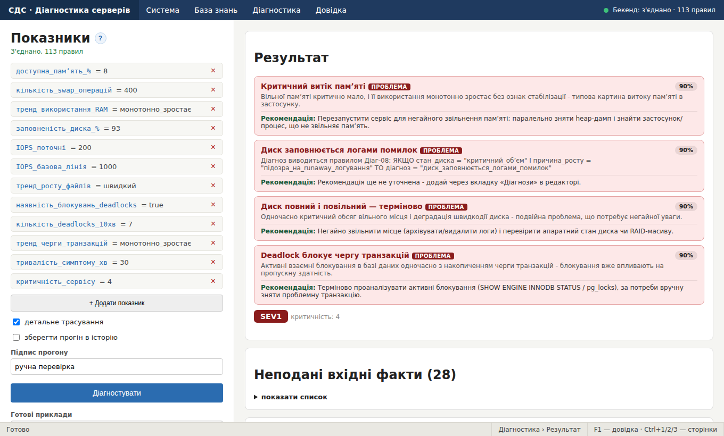
Головне вікно: сторінка «Діагностика» з результатом
Рис. 1. Головне вікно системи. Угорі меню й індикатор зв’язку, унизу рядок стану з поточним розділом.

2. Сценарій діалогу

Сценарій А. Діагностика інциденту
Крок | Дія користувача | Реакція системи | Допоміжне повідомлення
1 | Відкриває app.html | Відкривається сторінка «Діагностика» з прикладом; індикатор зв’язку зеленіє | «Готово»; «Бекенд: з’єднано · 113 правил»
2 | Наводить курсор на «Діагностика › Готові приклади › Кілька проблем одночасно» | Підсвічується пункт | Підказка в рядку стану: «Чотири діагнози з різних гілок»
3 | Клацає по пункту | У список підставлено показники з різних гілок | —
4 | Натискає «Діагностувати» | Показується стан виконання, потім результат: чотири картки діагнозів (упевненість 90 %, «Проблема»), рівень SEV1 | «Виконується…»
5 | Права кнопка миші по показнику | Відкривається контекстне меню | —
6 | Обирає «Видалити показник» | Показник зникає зі списку | —
7 | Натискає F1 | Сайт інструкції відкривається новою вкладкою браузера | —

Сценарій Б. Поповнення бази знань
Крок | Дія користувача | Реакція системи | Допоміжне повідомлення
1 | «База знань › Факти», кнопка «+ Створити» | Створюється факт, відкривається форма | —
2 | Заповнює назву, вид «raw», тип «number», одиницю; «Зберегти» | Факт з’являється у списку | При дублікаті назви — повідомлення про конфлікт (409)
3 | Вкладка «Діагнози», «+ Створити», заповнює код, назву, критичність, рекомендацію | Діагноз з’являється у довіднику | «Критичність має бути числом від 1 до 4.»; «Код і назва обовʼязкові.»
4 | Вкладка «Правила», «+ Створити», тип «Діагностичне», «+ додати умову» | З’являється рядок умови зі списками | —
5 | Обирає діагноз у списку, «Зберегти» | Правило збережено | «Додай хоча б одну умову.»; «Обери діагноз зі списку …»; «Впевненість (CF) має бути числом від 0 до 1.»
6 | «База знань › Перевірити базу знань» | Показується результат перевірки | total_problems: 0 означає, що база справна
7 | Сторінка «Діагностика», F5, додає новий показник і запускає діагностику | У результаті з’являється новий діагноз | —

Сценарій В. Отримання довідки
Крок | Дія користувача | Реакція системи
1 | Меню «Довідка» або F1 | Сайт інструкції відкривається новою вкладкою (якщо serve_manual.py не запущено - підказка в рядку стану, що саме запустити)
2 | У полі пошуку вгорі вводить «CF» | Список збігів звужується на льоту
3 | Клацає результат «Впевненість правила (CF)» | Відкривається файл knowledge-base.md, сторінка прокручується до потрібного підрозділу
4 | У тексті клацає посилання «Як додати новий факт» | Відкривається файл howto.md з покроковою інструкцією

3. Допоміжні повідомлення та їх зв’язок із компонентами
Допоміжні повідомлення поділяються на п’ять видів: підказки меню в рядку стану, тултіпи кнопок, інформаційні написи, повідомлення про помилки, діалоги.

3.1. Підказки меню (рядок стану, компонент №3)
Меню містить 17 пунктів, з них один відкриває підменю. Під час наведення курсора на пункт у рядку стану з’являється підказка.
Меню | Пункт | Клавіші | Підказка в рядку стану | Дія
Система | Діагностика | Ctrl+1 | Ввести показники сервера та запустити діагностику | відкриває «Діагностика»
Система | Історія прогонів | Ctrl+2 | Переглянути збережені результати діагностики | відкриває «Історія прогонів»
Система | Редактор бази знань | Ctrl+3 | Редагувати правила, факти та діагнози | відкриває «Редактор бази знань»
Система | Перевірити з’єднання з бекендом |  | Перевірити, чи відповідає сервер діагностики | перевірка з’єднання з бекендом
Система | Оновити поточне вікно | F5 | Перезавантажити робочу область | перезавантаження поточної сторінки
База знань | Правила |  | Відкрити редактор на вкладці «Правила» | відкриває «Редактор бази знань», вкладка «Правила»
База знань | Факти |  | Відкрити редактор на вкладці «Факти» | відкриває «Редактор бази знань», вкладка «Факти»
База знань | Діагнози |  | Відкрити редактор на вкладці «Діагнози» | відкриває «Редактор бази знань», вкладка «Діагнози»
База знань | Перевірити базу знань |  | Знайти помилки в правилах і фактах без запуску діагностики | відкриває «Редактор бази знань» і запускає перевірку
Діагностика | Нова діагностика |  | Очистити список показників і почати спочатку | відкриває «Діагностика», очищує список показників
Діагностика | Готові приклади ▸ |  | Підставити готовий набір показників | підменю (другий рівень)
Діагностика | ▸ Усе в нормі |  | Здоровий сервер: діагнозів немає | відкриває «Діагностика» з готовим прикладом
Діагностика | ▸ Критичний витік памʼяті |  | Один підтверджений діагноз, SEV1 | відкриває «Діагностика» з готовим прикладом
Діагностика | ▸ Кілька проблем одночасно |  | Чотири діагнози з різних гілок | відкриває «Діагностика» з готовим прикладом
Діагностика | Історія прогонів |  | Переглянути збережені результати діагностики | відкриває «Історія прогонів»
Довідка | Інструкція користувача | F1 | Відкрити інструкцію в новій вкладці (потрібен запуск help/serve_manual.py та інтернет) | відкриває сайт інструкції (Docsify) у новій вкладці
Довідка | Про систему |  | Версія та склад системи | діалог «Про систему»
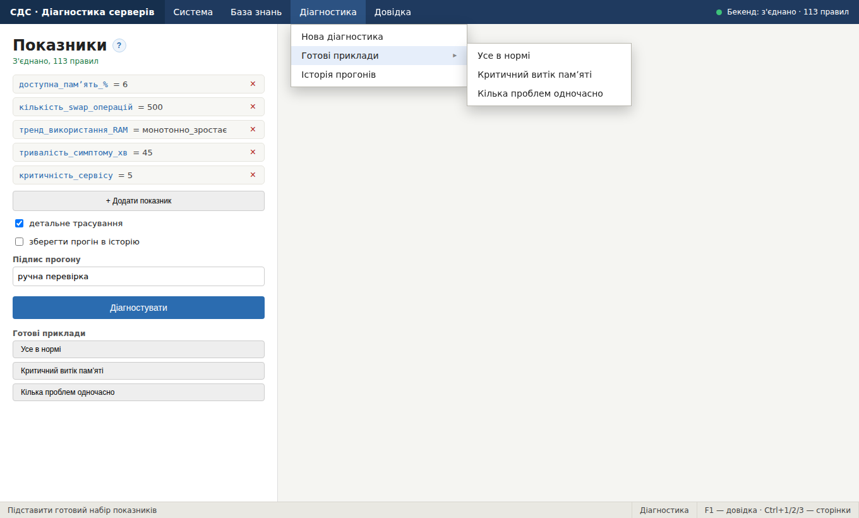
Меню з підменю
Рис. 2. Випадне меню другого рівня.

3.2. Тултіпи кнопок
Компонент | Текст підказки
Кнопка «+ Створити» (№17) | Створити новий елемент на активній вкладці
Вкладка «Правила» (№17) | Правила виводу: умови і висновки
Вкладка «Факти» (№17) | Факти: вхідні показники та проміжні стани
Вкладка «Діагнози» (№17) | Довідник діагнозів: назва, критичність, рекомендація
Кнопка «Перевірити базу знань» (№23) | Знайти помилки в правилах і фактах без запуску діагностики
Кнопка «+ Додати показник» (№8) | Обрати гілку, факт і значення показника
Кнопка «Діагностувати» (№10) | Прогнати показники через правила й показати діагнози
Кнопка «?» на сторінках (№5) | Довідка (F1)
Кнопки довідки «Сховати», «Назад», «<<», «>>», «Друк», «Окреме вікно», «Тест» (№27) | Відповідні описи дії

3.3. Інформаційні повідомлення й повідомлення про помилки
Компонент | Повідомлення | Вид
Діагностика, список показників (№7) | «Ще не додано жодного показника.» | Порожній стан
Діагностика, область результату (№12) | «Жодного діагнозу — система в нормі.» | Інформація
Діагностика, область результату (№12) | «Виконується…» | Стан виконання
Діагностика, область результату (№12) | «Помилка: …» (текст відповіді сервера) | Помилка
Форма правила (№20) | «Додай хоча б одну умову.» | Помилка валідації
Форма правила (№20) | «Додай хоча б один висновок.» | Помилка валідації
Форма правила (№20) | «Обери діагноз зі списку (або спершу додай його на вкладці «Діагнози»).» | Помилка валідації
Форма правила (№20) | «Впевненість (CF) має бути числом від 0 до 1.» | Помилка валідації
Форма діагнозу (№22) | «Критичність має бути числом від 1 до 4.» | Помилка валідації
Форма діагнозу (№22) | «Код і назва обовʼязкові.» | Помилка валідації
Кнопка «+ Створити» (№17) | «Не вдалося створити: …» | Помилка (вікно)
Історія прогонів (№14) | «Ще немає збережених прогонів. …» | Порожній стан
Історія прогонів (№14) | «Помилка завантаження: …» | Помилка
Усі сторінки | «Немає з’єднання з бекендом (localhost:8000)» | Помилка зв’язку
Рядок стану (№3) | «З’єднання з бекендом у порядку (правил у базі: N).» | Інформація
Рядок стану (№3) | «Бекенд недоступний. Перевірте, чи запущено uvicorn (порт 8000).» | Помилка зв’язку
Довідка, макрос поза оболонкою (№26) | «Ця дія доступна лише з головного вікна системи.» | Інформація

3.4. Діалоги
Діалог | Коли з’являється | Кнопки
«Про систему» (№6) | Меню «Довідка › Про систему» | OK, Esc
«Видалити правило?» / «Видалити факт?» | Кнопка «Видалити», пункт контекстного меню (№24) | Так, Ні
«Видалити діагноз? Правила, що на нього посилаються, залишаться з некоректним кодом …» | Видалення діагнозу (№24) | Так, Ні
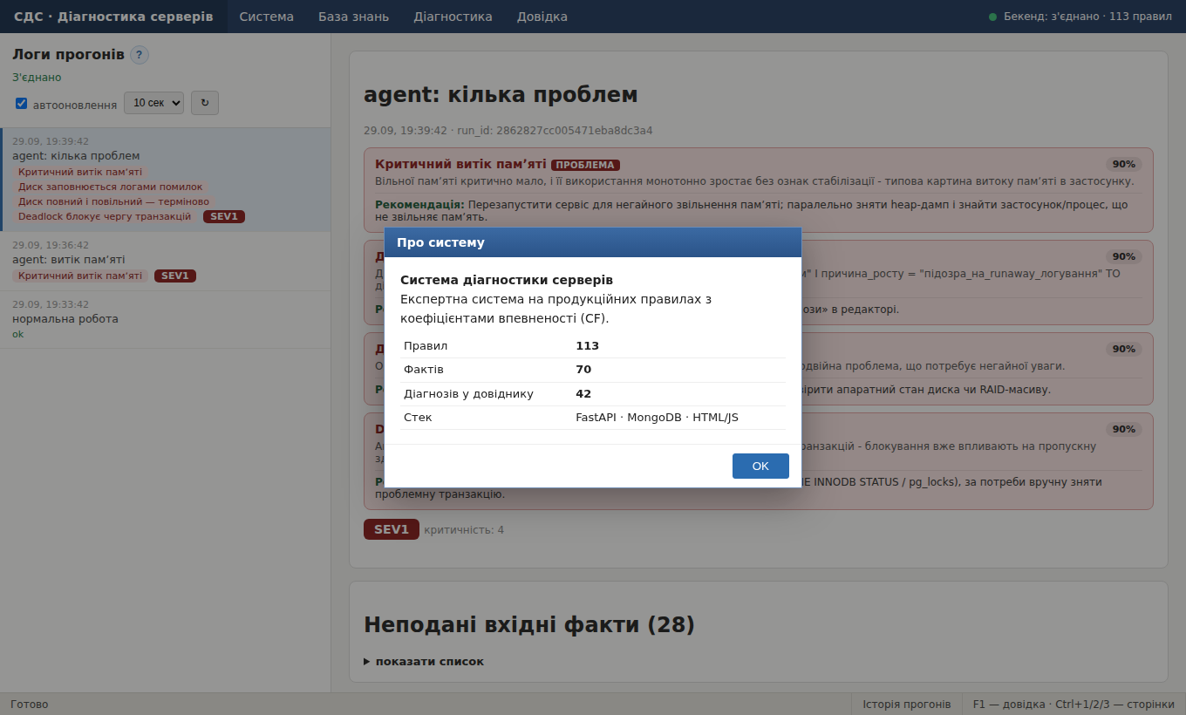
Діалог «Про систему»
Рис. 3. Діалог «Про систему» (склад бази знань береться з бекенда).

4. Дерево й сітка переходів діалогу (графічна модель інтерфейсу)
Дерево, мережа переходів і сітка генеруються скриптом docs/pr2/build_dialog_tree.py з одного списку зв’язків, тому рисунки й таблиця узгоджені між собою.
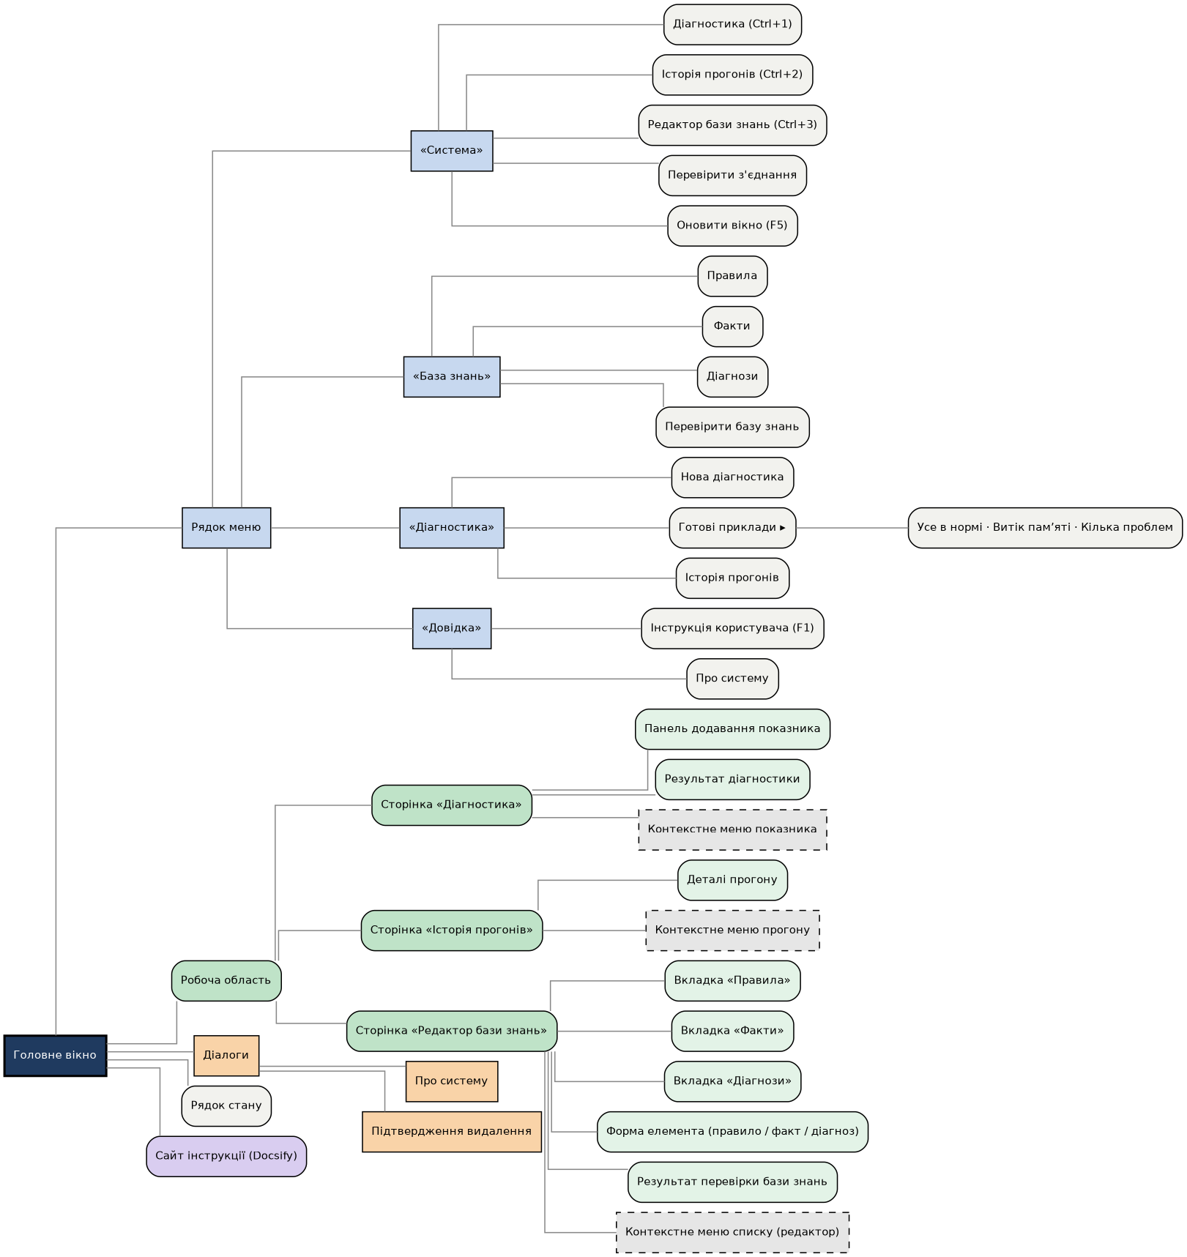
Дерево діалогу
Рис. 4. Дерево діалогу: склад і вкладеність компонентів.
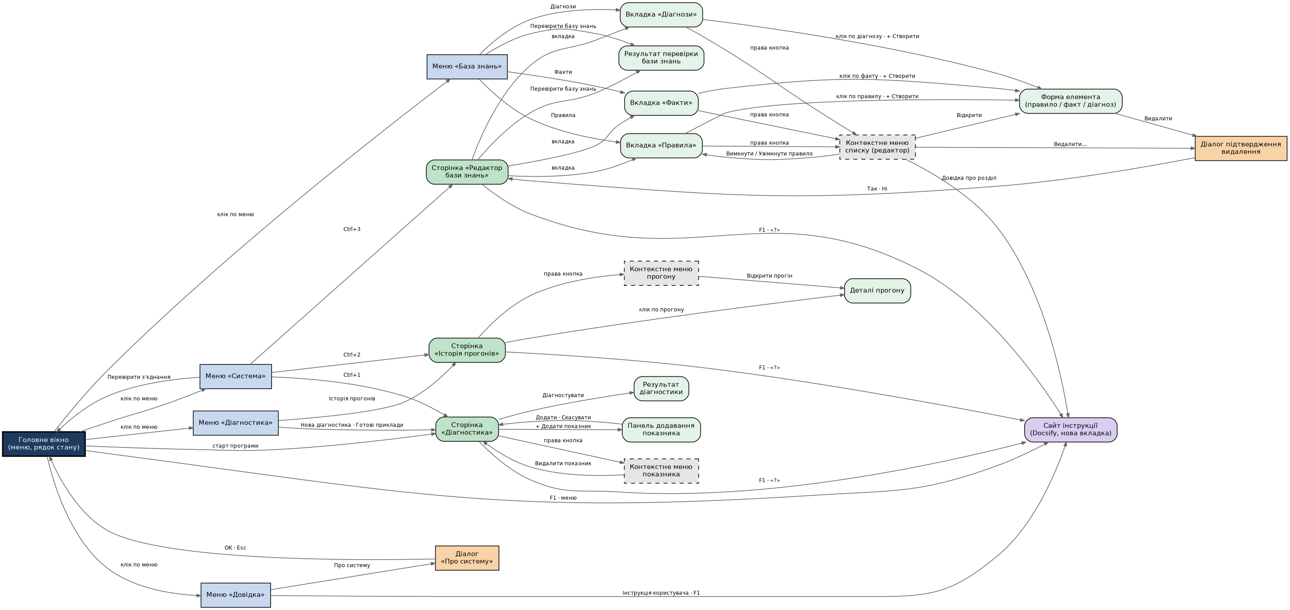
Мережа переходів діалогу
Рис. 5. Мережа переходів. Ребра підписані подією, що викликає перехід.

Сітка переходів
Рядок — звідки, стовпчик — куди; у клітинці — подія, що викликає перехід. Прочерк означає, що прямого переходу немає.
Звідки ↓ / Куди → | Головне вікно | Діагностика | Історія прогонів | Редактор | Довідка | Про систему | Підтвердження видалення | Контекстне меню
Головне вікно | клік по меню; Перевірити з’єднання | старт програми; Ctrl+1; Нова діагностика · Готові приклади | Ctrl+2; Історія прогонів | Ctrl+3; Правила; Факти; Діагнози; Перевірити базу знань | F1 · меню; Інструкція користувача · F1 | Про систему | — | —
Діагностика | — | + Додати показник; Додати · Скасувати; Діагностувати | — | — | F1 · «?» | — | — | права кнопка
Історія прогонів | — | — | клік по прогону | — | F1 · «?» | — | — | права кнопка
Редактор | — | — | — | вкладка; клік по правилу · + Створити; клік по факту · + Створити; клік по діагнозу · + Створити; Перевірити базу знань | F1 · «?» | — | Видалити | права кнопка
Довідка | — | — | — | — | — | — | — | —
Про систему | OK · Esc | — | — | — | — | — | — | —
Підтвердження видалення | — | — | — | Так · Ні | — | — | — | —
Контекстне меню | — | Видалити показник | Відкрити прогін | Відкрити; Вимкнути / Увімкнути правило | Довідка про розділ | — | Видалити… | —
Обмеження вкладеності. Меню мають два рівні (меню → підменю). Довідка відкривається окремою вкладкою браузера, а не вкладеним вікном програми. Діалоги не відкривають нових діалогів.

5. Довідкова система

5.1. Вибір засобу
Завдання дозволяє створити довідку «за допомогою WinHelp або іншої програми». Формат WinHelp (.hlp) застарів: починаючи з Windows 10 переглядач WinHlp32 не постачається разом із системою, а Microsoft Help Workshop з інструментами Delphi давно не підтримується.
Довідку зроблено на Docsify — готовому, стандартному генераторі документації з Markdown-файлів, без власного коду для показу тем. Причина того, чому обрано саме готовий інструмент, а не написання власного переглядача: завдання методики можна закрити значно простішим, стандартним засобом, і це прозоріше для перевірки, ніж саморобний код.
Docsify не потребує збірки: він читає .md-файли напряму в браузері під час відкриття сторінки, тому єдина «компіляція» — це запуск локального сервера, що просто віддає файли по HTTP (сам Docsify підвантажується з CDN, для цього потрібен інтернет).

5.2. Структура
Файл | Призначення
help/src/start.md | Про систему, запуск системи, швидкий старт, головне вікно, гарячі клавіші
help/src/diagnostics.md | Сторінка «Діагностика», додавання показника, результат, рівні діагнозу, SEV
help/src/knowledge-base.md | Факти, правила, типи правил, умови, CF, довідник діагнозів, перевірка бази знань
help/src/logs.md | Історія прогонів, збереження прогону, агент моніторингу
help/src/howto.md | Покрокові інструкції: додати факт, додати діагностичне правило, правило на два шари, змінити чи видалити
help/src/reference.md | Словник термінів, повідомлення системи, помилки з’єднання й збереження, про програму
help/src/_sidebar.md | Зміст (список посилань на шість файлів вище)
help/src/index.html | Точка входу: підключає Docsify та пошук
help/serve_manual.py | Локальний сервер для перегляду (Docsify читає файли по HTTP, не з диска напряму)
Матеріал згруповано у шість великих файлів за розділами — не по темі на файл, щоб пов’язані відомості (наприклад, усе про факти й правила) були в одному місці, а не розкидані по кількох вкладках.

5.3. Як це працює
Кожен .md-файл — це звичайний Markdown: заголовки #/##, таблиці, списки, посилання на інші файли з шести. Ніяких особливих позначень чи блоків метаданих файли не містять — Docsify читає їх так само, як прочитав би людина.
Запуск: python help/serve_manual.py піднімає сервер на localhost:3000 і відкриває сторінку в браузері. У головному меню програми (app.html) пункт «Довідка» і клавіша F1 відкривають цю сторінку новою вкладкою. Якщо сервер довідки не запущено, замість помилки система показує підказку в рядку стану, що саме треба запустити.

5.4. Відповідність пунктам завдання
Вимога методики (WinHelp) | Стан
Файли тем, зміст, компіляція, переглядач | Реалізовано на Docsify: .md-файли, _sidebar.md, читання напряму без компіляції, вбудований переглядач Docsify
Перехід між темами | Реалізовано — звичайні посилання Markdown
Пошук по темах | Реалізовано — вбудований плагін пошуку Docsify
Виклик довідки з програми, пункт меню «Довідка» | Реалізовано — меню й F1 відкривають сайт новою вкладкою
Кілька тем у спливаючих і вторинних вікнах (*) | Не реалізовано. Docsify не має цих типів вікон; усі теми відкриваються як звичайні сторінки того самого сайту
Контекстна довідка: виклик з конкретного місця програми відкриває саме ту тему (*) | Не реалізовано. F1 і меню завжди відкривають сайт на його головній сторінці, без урахування того, де в програмі перебуває користувач
Налаштування проєкту довідки (мова, кілька вікон, папка зображень) (*) | Частково: мова й папка зображень є (налаштування Docsify в index.html), кількох вікон немає, бо немає самих вікон
Три пункти зі знаком * (на «добре»/«відмінно») свідомо не реалізовані — обраний інструмент їх не підтримує, і написання їх власним кодом суперечило б рішенню користуватись готовим, а не саморобним засобом.

6. Програмна реалізація інтерфейсу

6.1. Склад
Файл | Призначення
app.html | Оболонка: меню, рядок стану, діалог, гарячі клавіші
diagnose.html, logs.html, editor.html | Сторінки; працюють і в оболонці, і окремо
help/src/ | Шість тем довідки, зміст, точка входу Docsify
help/serve_manual.py | Локальний сервер для перегляду довідки
docs/pr2/build_dialog_tree.py | Генератор графічної моделі інтерфейсу
tests/ui/ | Автоматичні тести інтерфейсу

6.2. Взаємодія сторінок і оболонки
Сторінки й оболонка обмінюються повідомленнями (postMessage), тому не залежать одна від одної:
Напрямок | Повідомлення | Призначення
Сторінка → оболонка | context | Повідомляє поточний розділ (для рядка стану)
Сторінка → оболонка | key | Пересилає F1, F5, Ctrl+1/2/3, Esc
Сторінка → оболонка | help | Просить відкрити сайт інструкції
Оболонка → сторінка | cmd | Команда з меню: вкладка, приклад, очищення, перевірка
Початковий стан сторінки можна задати параметрами в адресі, наприклад editor.html#tab=facts або diagnose.html#example=memory.

6.3. Контекстні меню
Реалізовано три: для елементів списку в редакторі (відкрити, увімкнути чи вимкнути правило, видалити, довідка), для показника в діагностиці і для прогону в історії.
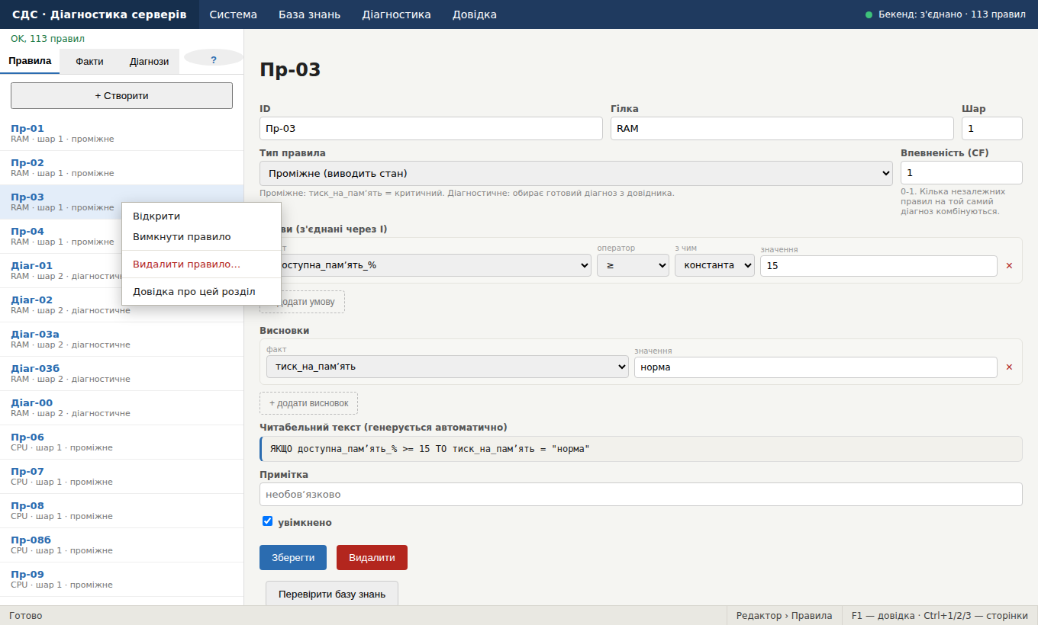
Контекстне меню правила
Рис. 6. Контекстне меню елемента списку правил.
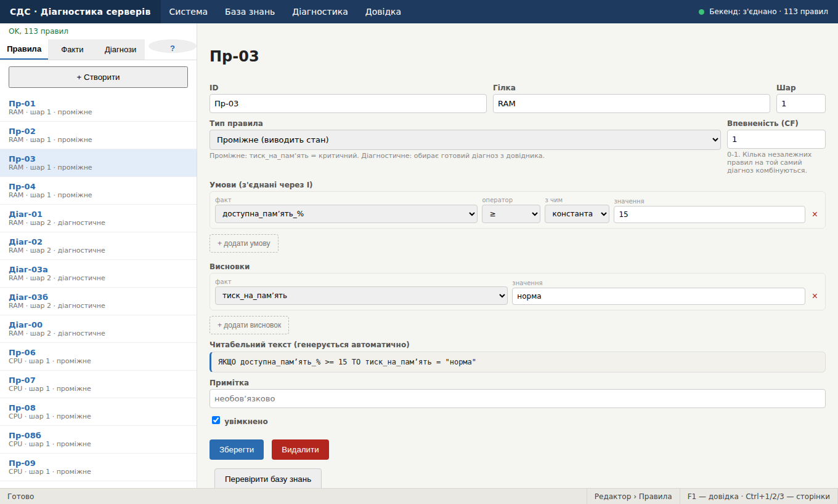
Редактор: форма правила
Рис. 7. Редактор бази знань: форма правила з конструктором умов.
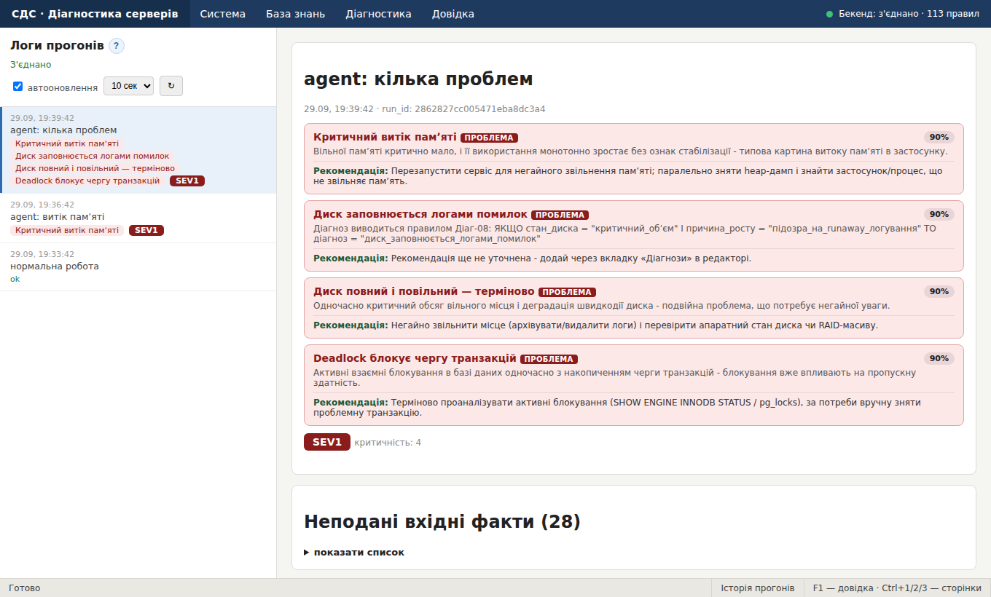
Історія прогонів
Рис. 8. Сторінка «Історія прогонів».

6.4. Виявлені під час тестування вади й виправлення
Автоматичні тести в справжньому браузері виявили вади, яких не видно під час поверхового огляду:
Вада | Виправлення
Підписи на схемі переходів спотворювались (\E у Graphviz сприймався як ім’я ребра) | Виправлено формування підписів у build_dialog_tree.py
serve_manual.py змінили на роздачу тільки help/src/, а адреса сайту в app.html (MANUAL_URL) ще вказувала на старий шлях з префіксом /help/src/ | Адресу в app.html узгоджено із сервером; перевірку закріплено тестом, що реально відкриває нову вкладку й звіряє її адресу

6.5. Автоматична перевірка
python tests/ui/run_ui_tests.py запускає тестовий бекенд на справжній машині виводу й проганяє 71 перевірку: 32 для оболонки й сторінок (меню, підменю, підказки, навігація, контекст, контекстні меню, F1, діалог, автономна робота сторінки, відкриття сайту довідки новою вкладкою) і 39 для самого сайту довідки (test_manual.py: вміст шести тем, зміст, index.html, і те, що serve_manual.py реально піднімається й віддає файли по HTTP з правильними типами). Усі проходять. Тести машини виводу (tests/test_engine.py, 58 перевірок) також проходять - разом 129.

7. Відповіді на контрольні запитання
1. Дайте визначення інтерфейсу користувача, його призначення та характеристики.
Інтерфейс користувача — це сукупність засобів і правил, за допомогою яких людина взаємодіє з програмою: візуальні елементи, засоби введення, реакції системи й повідомлення. Призначення — забезпечити введення даних, керування функціями та відображення результатів так, щоб користувач досягав мети швидко й без помилок. Основні характеристики: легкість вивчення, ефективність роботи, запам’ятовуваність, кількість і серйозність помилок, суб’єктивне задоволення, узгодженість, наявність зворотного зв’язку.
2. Визначте основні вимоги до інтерфейсів.
Простота й мінімалізм; узгодженість (однакові елементи поводяться однаково); зворотний зв’язок на кожну дію; можливість скасувати дію й захист від помилок; зрозумілі повідомлення про помилки; розпізнавання замість пригадування (підказки, списки замість вільного введення); гнучкість (гарячі клавіші для досвідчених користувачів); наявність довідки; адаптація до типу користувача; швидка реакція. У системі це реалізовано так: списки замість вільного введення в конструкторі умов, підтвердження видалення, підказки в рядку стану, F1 як швидкий доступ до довідки.
3. Які підходи до проектування інтерфейсу ви знаєте?
За типом діалогу: командний рядок, меню, заповнення форм, пряма маніпуляція (графічний інтерфейс), природна мова. За методом проектування: «зверху вниз» (від загальної структури до деталей) і «знизу вгору»; проектування, орієнтоване на користувача, з ітераційним прототипуванням і тестуванням; сценарний підхід (інтерфейс виводиться зі сценаріїв роботи); об’єктно-орієнтований підхід (інтерфейс будується навколо об’єктів предметної галузі). У роботі використано сценарний підхід: спочатку складено сценарії діалогу (розділ 2), потім визначено допоміжні повідомлення й схему переходів.
4. Визначте основні компоненти інтерфейсу. Призначення та побудова кожного з них.
- Вікно — область, у якій відображається програма або її частина (у системі: оболонка програми; довідка відкривається окремою вкладкою браузера).
- Меню — перелік команд: рядок меню, випадне, контекстне (у системі: 4 меню, підменю, 3 контекстні меню).
- Діалогове вікно — короткий обмін інформацією, модальне або немодальне (у системі: «Про систему», підтвердження).
- Елементи керування — кнопки, поля введення, списки, прапорці, перемикачі, вкладки, дерева (у системі: конструктор умов, вкладки редактора, дерево змісту довідки).
- Рядок стану — постійне місце для підказок і поточного стану.
- Підказки й повідомлення — тултіпи, інформаційні написи, повідомлення про помилки.
- Довідка — довідкова система (у системі: сайт на Docsify, відкривається з меню чи по F1).
5. Яким є обмеження на рівень вкладеності для системи меню та вікон?
Зазвичай рекомендують не більше двох-трьох рівнів вкладеності меню й не більше двох-трьох рівнів вікон, що відкриваються одне з іншого: глибша вкладеність утруднює навігацію й збільшує навантаження на пам’ять. У системі меню мають два рівні (меню → підменю «Готові приклади»); вікно в системі одне - головне вікно програми, довідка не вкладена в нього, а відкривається окремою вкладкою браузера.

Висновки
Спроєктовано й реалізовано інтерфейс системи діагностики серверів: єдине вікно-оболонку з меню, рядком стану, контекстними меню й гарячими клавішами, що об’єднує три сторінки з практичної роботи №1. Структуру інтерфейсу виведено з документів попередньої роботи: факти, правила, діагнози, результати виводу, історія прогонів.
Складено сценарії діалогу, визначено допоміжні повідомлення й зв’язано їх з компонентами, побудовано дерево й сітку переходів (розділ 4). Ці графічні моделі генеруються з одного списку зв’язків, тому не розходяться між собою.
Створено довідкову систему на Docsify: шість тем, зміст, повнотекстовий пошук, звичайні переходи Markdown. Замість застарілого WinHelp і замість написання власного переглядача застосовано готовий, стандартний інструмент. Три пункти методики зі знаком «*» (спливаючі й вторинні вікна, контекстна довідка) свідомо не реалізовані, бо обраний інструмент їх не підтримує (розділ 5.4).
Реалізацію перевірено автоматично в справжньому браузері: 129 перевірок інтерфейсу, довідки й машини виводу разом (58 - машина виводу, 32 - оболонка, 39 - сайт довідки, включно з реальним запуском serve_manual.py і перевіркою, що по F1 чи з меню реально відкривається нова вкладка). Тестування виявило кілька вад під час попередніх ітерацій (розділ 6.4), які виправлено.
Обмеження. Саму бібліотеку Docsify (JavaScript, що підвантажується з CDN) автоматичним тестом не перевірено - для цього потрібне реальне інтернет-з’єднання в браузері користувача; перевірено те, що піддається автоматичній перевірці без мережі: вміст тем, коректність посилань, роботу локального сервера. У частині діагнозів опис і рекомендація ще містять типовий текст-заглушку; їх можна доповнити на вкладці «Діагнози» без змін коду.

Додаток. Документи та їх взаємозв’язки
Документ | Файл | Пов’язаний з
Звіт ПР №1 (розділи 1–4) | docs/REPORT_*.md | Джерело структури інтерфейсу (розділ 1)
База знань | data/knowledge_base.json | Редактор, діагностика, довідка
Графи AND/OR | docs/graphs/*.pdf | Звіт ПР №1
Звіт ПР №2 | docs/pr2/REPORT_PR2.md, .docx | Цей документ
Графічна модель інтерфейсу | docs/pr2/img/dialog_*.png, build_dialog_tree.py | Розділ 4
Довідка: теми, зміст, точка входу | help/src/ | Сайт на Docsify, відкривається з app.html
Сервер для перегляду довідки | help/serve_manual.py | help/src/
Тести | tests/ui/, tests/test_engine.py | Розділи 5.2 і 6.5

